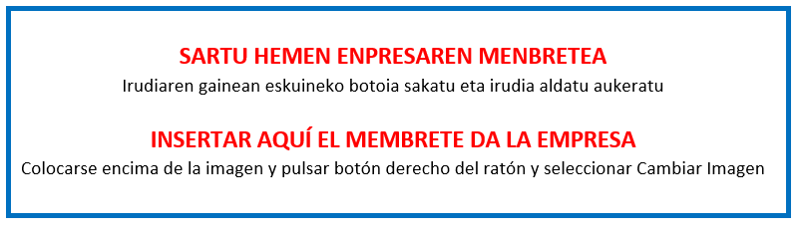

VII. ERANSKINA - ANEXO VII
PROIEKTUAN PARTE HARTU DUTEN ENTITATE/PERTSONEN DATUAK
DATOS DE LAS ENTIDADES/PERSONAS QUE HAN PARTICIPADO EN EL PROYECTO

OHARRA/NOTA:
Datuak eskatzen dira soilik helburu estatistiko batekin, Ekonomia Sustapeneko, Landa Inguruneko eta Lurralde Orekako Departamentuak abian dituen jardueretan garatzen duen ebaluaketa eta jarraipenean txertatzeko
Los datos se solicitan únicamente con fines estadísticos para incorporarlos a la evaluación y seguimiento que desarrolla el Departamento de Promoción Económica, Medio Rural y Equilibrio Territorial de la Diputación Foral de Gipuzkoa en las diferentes actuaciones puestas en marcha.

BARNE PERTSONALA
PERSONAL INTERNO
Proiektuan lan egin duten pertsonak /Personas que han trabajado en el proyecto
 | EMAKUMEAK / MUJERES |  |  | GIZONAK / HOMBRES |  |  | GUZTIRA /  TOTAL
 | Kontratu finkoa dutenak | Aldi baterako kontratua dutenak | Guztira | Kontratu finkoa dutenak | Aldi baterako kontratua dutenak | Guztira
 | Contrato fijo | Contrato temporal | Total | Contrato fijo | Contrato temporal | Total
Zuzendaritza taldea
Equipo directivo
Erdi mailako arduradunak Personas con responsabilidad intermedia
Beste langileak
Otro personal
Guztira / Total

KANPO PERTSONALAREN DATUAK/ DATOS DEL PERSONAL EXTERNO

ENTITATEAREN IZENA  NOMBRE DE LA ENTIDAD | Emakumeak  Mujeres | Gizonak  Hombres | Guztira  Total
1go enpresaren izena/nombre empresa 1
2. enpresaren izena/nombre empresa 2
…….
GUZTIRA/ TOTAL

1GO ENPRESA/1ª EMPRESA
IZENA (izen soziala)/NOMBRE (denominación social)
IZEN KOMERTZIALA/NOMBRE COMERCIAL
IFZ/NIF
HELBIDEA/DIRECCIÓN
HERRIA/MUNICIPIO
HERRIALDEA/PROVINCIA
TELEFONOA/TELEFONO
EMAIL-a/EMAIL
2. ENPRESA/2ª EMPRESA
IZENA (izen soziala)/NOMBRE (denominación social)
IZEN KOMERTZIALA/NOMBRE COMERCIAL
IFZ/NIF
HELBIDEA/DIRECCIÓN
HERRIA/MUNICIPIO
HERRIALDEA/PROVINCIA
TELEFONOA/TELEFONO
EMAIL-a/EMAIL
X. ENPRESA/Xª EMPRESA
IZENA (izen soziala)/NOMBRE (denominación social)
IZEN KOMERTZIALA/NOMBRE COMERCIAL
IFZ/NIF
HELBIDEA/DIRECCIÓN
HERRIA/MUNICIPIO
HERRIALDEA/PROVINCIA
TELEFONOA/TELEFONO
EMAIL-a/EMAIL

